# Gua de aprendizaje – Terapia Ocupacional

|  |  |  |  |
| --- | --- | --- | --- |
| **Nombre del estudiante** |  | **Curso** | 1ro básico |
| **Fecha** | 11 – 15 mayo |
| **Actividad** |  | ***Programa de Integración Escolar*** | |
| **Profesional** | Estefania Catalina Fieldhouse Fieldhouse |

Actividad N° 7

1. **Instrucción de la actividad:** Pinta la figura con tus colores favoritos, luego pégalo a una cartulina, recórtalo y arma tu rompecabeza.

1. 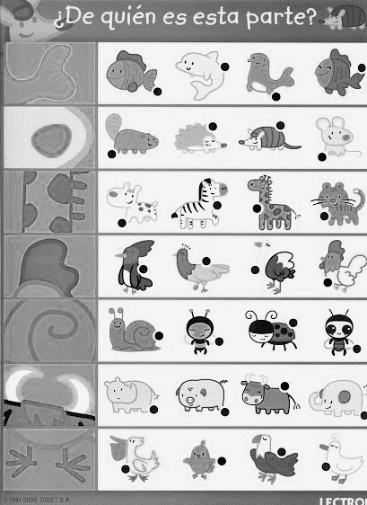**Instrucciones de actividad**: Encierra en un circulo el animal que corresponde a la parte del cuerpo señalada al principio.
2. **Instrucciones de la actividad:** Une con una línea la imagen que corresponda.

